Министерство образования Новосибирской области

Государственное бюджетное профессиональное образовательное учреждение Новосибирской области «Новосибирский авиационный технический колледж имени Б.С. Галущака»

**Лабораторная работа 11. Изучение базовых команд Linux.**

Выполнил студент группы ПР-23.106:

Кретинин Дмитрий Александрович

Проверил преподаватель:  
Егоров Андрей Александрович

Лабораторная работа 11

Задание 1

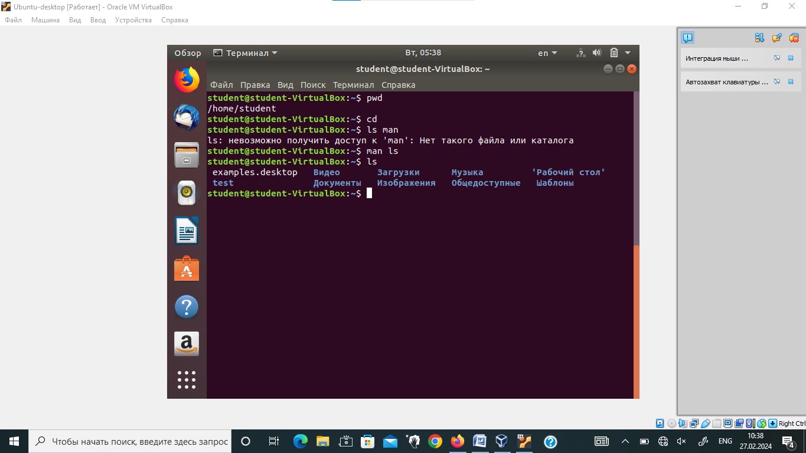

Задание 2

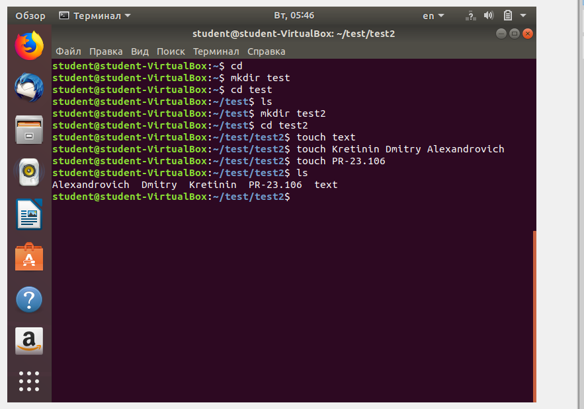

Задание 3

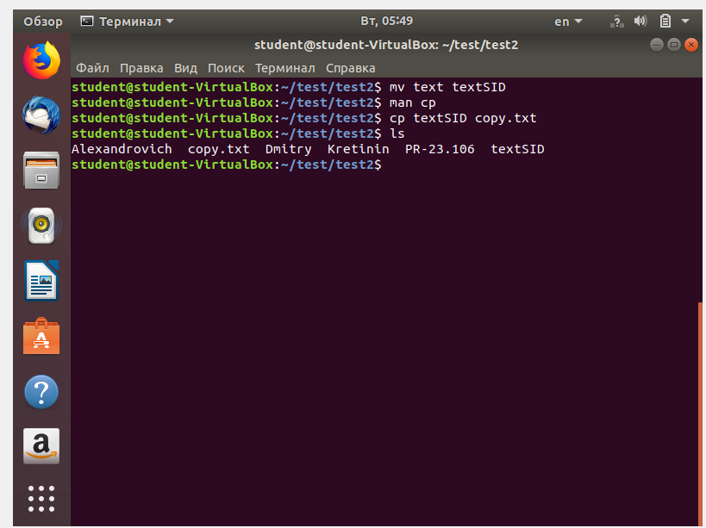

Задание 4

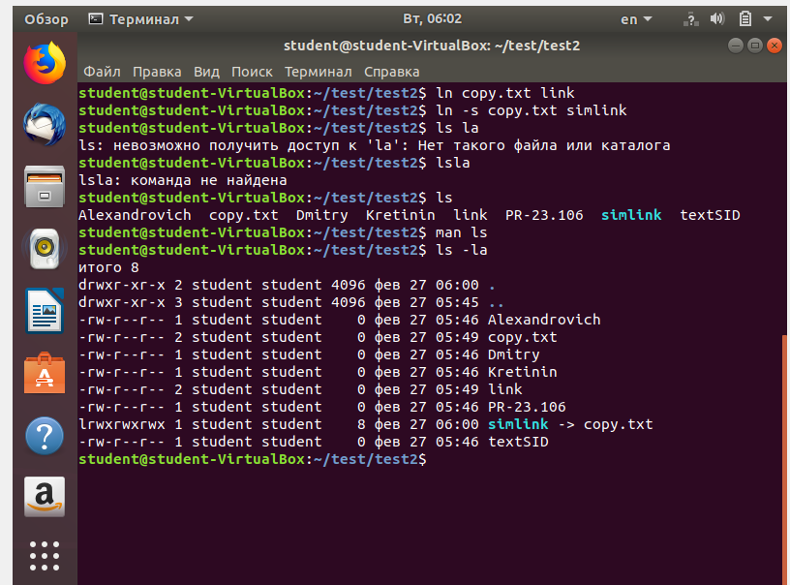

Задание 5

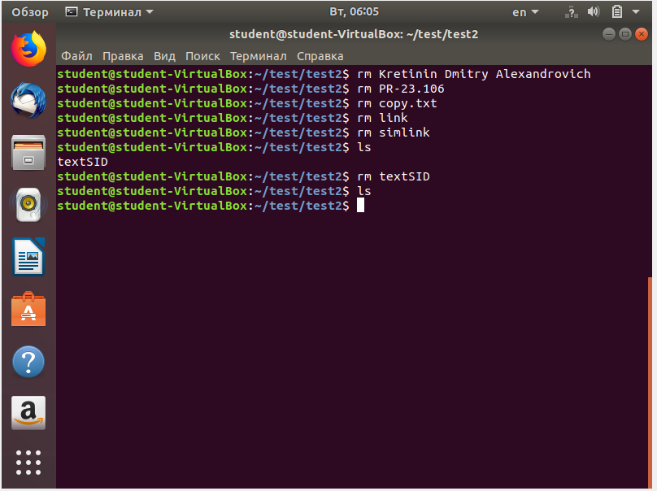

Контрольные вопросы

1.Команда ls -F

добавляет к каждому элементу вывода символ, указывающий на тип файла (например,

Команда ls -la

выводит детальную информацию о файлах и каталогах, включая права доступа, количество жестких ссылок, владельца, группу, размер, дату и время последнего изменения и имя.

2.Команда mv

3. Стрелка вверх: Перемещение к предыдущей команде в истории терминала.

Стрелка вниз: Перемещение к следующей команде в истории терминала.

4. В корневой каталог

5. Команды man ls или ls –help

6. Жесткая ссылка - это дополнительное имя (псевдоним) для файла в файловой системе. Жесткие ссылки указывают на тот же узел индексного дескриптора (inode), что и оригинальный файл, и, таким образом, представляют собой альтернативные пути к файлу.

7.Символическая ссылка - это специальный тип файла, который содержит путь к другому файлу или каталогу в файловой системе. В отличие от жестких ссылок, символические ссылки могут ссылаться на файлы или каталоги на других файловых системах.

8. Команла ls

покажет содержимое текущего каталога в детальном формате, включая подкаталоги.

9. Команда ls –m

10. Команда ls -a

11. Для создания нового каталога и всех необходимых подкаталогов рекурсивно используйте команду mkdir -p

12. Для рекурсивного копирования всех файлов из одного каталога в другой используйте команду cp –r (cp -R)

13. Для рекурсивного копирования всех файлов и подкаталогов из одного каталога в другой также используйте команду cp –r(cp -R)

14. Для рекурсивного удаления всех файлов и подкаталогов в определенном каталоге используйте команду rm –r(rm -R)